**Εκπαίδευση με Προσομοιώσεις**

**Στην επόμενη δραστηριότητα, θα έχουμε την ευκαιρία να δούμε στην πράξη όσα μάθαμε!**

Ο/Η εκπαιδευτικός θα μας δείξει βήμα-βήμα τις σωστές ενέργειες που πρέπει να κάνουμε σε ένα επείγον περιστατικό, χρησιμοποιώντας ειδικές εκπαιδευτικές κούκλες για ΚΑΡΠΑ (Καρδιοπνευμονική Αναζωογόνηση) σε ενήλικα και παιδί.  
Θα δούμε ζωντανά πώς εφαρμόζονται οι τεχνικές που γνωρίσαμε στην προηγούμενη δραστηριότητα από το σπίτι. Έτσι, θα καταλάβουμε καλύτερα τι πρέπει να κάνουμε και θα είμαστε πιο προετοιμασμένοι να βοηθήσουμε, αν χρειαστεί!

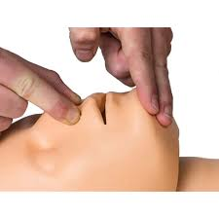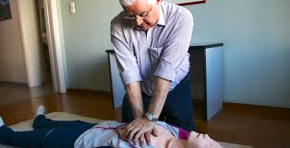

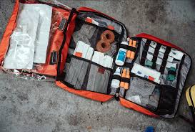

Ταυτόχρονα με την επίδειξη, θα προβάλλονται και σχετικές διαφάνειες, ώστε να βλέπουμε καθαρά κάθε βήμα και να έχουμε καλύτερη οπτική κατανόηση της διαδικασίας.

